Pitkäsaapaskipsipotilaan harjoitusohjelma lapsille

Kuvaus: | Fysiatrian ohje Pitkäsaapaskipsipotilaan harjoitusohjelma lapsille

Harjoitusten tarkoituksena on verenkierron vilkastuminen, turvotuksen ehkäiseminen ja lihasvoimien ylläpitäminen kipsatussa raajassa.
Harjoittele säännöllisesti 2-3 kertaa päivässä. Tee jokainen liike 10-20 kertaa.

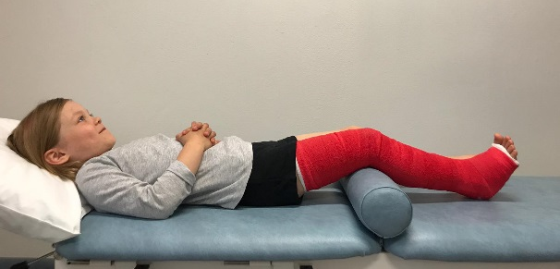

Koukista ja ojenna varpaita reippaassa tahdissa.

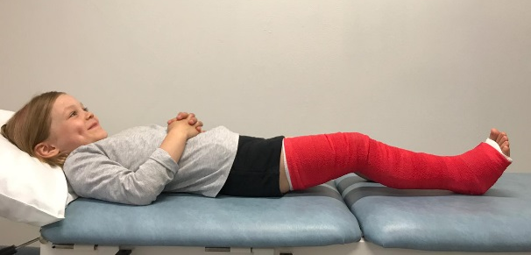
Vedä varpaat itseäsi päin, paina polvitaivetta alaspäin ja jännitä reisilihas kipsin sisällä.

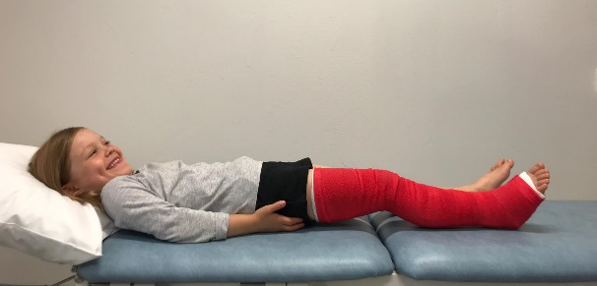
Jännitä pakarat yhteen.

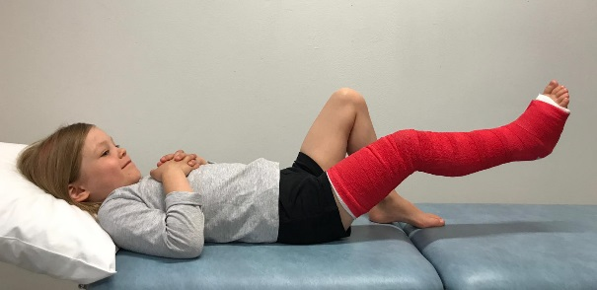
Pidä toinen polvi koukussa. Nosta kipsattu alaraaja suorana ylös ja laske rauhallisesti alas. Jännitä samalla kipsijalan reisilihasta.

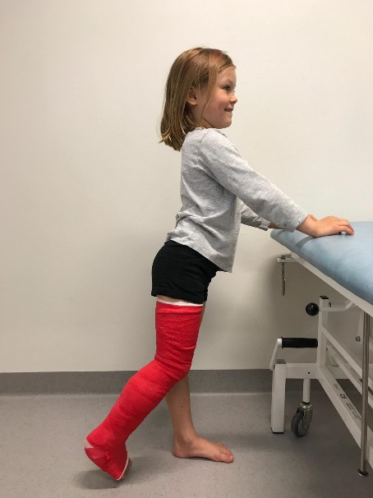
Seiso suorana tuesta kiinni pitäen. Vie kipsattu alaraaja taakse. Kontrolloi että liike lähtee lonkkanivelestä eikä selästä.

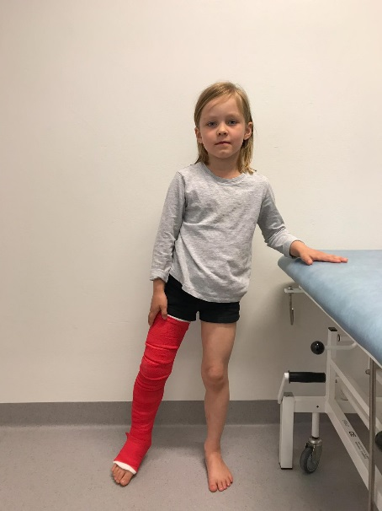
Seiso suorana, pidä kädellä tuesta kiinni. Jännitä pakaralihas viemällä kipsattu alaraaja suoraan sivulle. Liike lähtee lonkkanivelestä ja vartalo pysyy suorana.

TURVOTUKSEN EHKÄISEMINEN JA HOITO

Kipsatun alaraajan kohoasento istuessa ja levätessä lievittää sekä ehkäisee turvotusta.

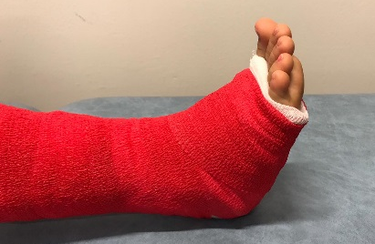
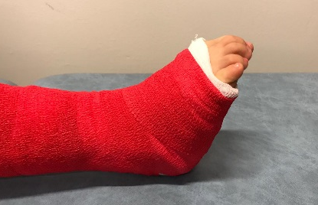
Varpaiden reipas koukistaminen ja ojentaminen vilkastuttavat verenkiertoa ja ehkäisee turvotusta.
Toista 20-25 kertaa. Toista 2-3 kertaa.

